Тема «Синяя птица Гжели»
Комбинированный урок
Изобразительное искусство + развитие речи
2 класс

Разработала учитель начальных классов
ГОУ СОШ № 44 Сапожниковой Е.М.

Цель

Формирование понятий дом, семья, очаг через создания образа синей птицы путём развития ассоциативного мышления и творчества.

Задачи.

1.Продолжить работу над умением выражать свои мысли и чувства в устной речи, используя яркие образы, сравнения, ассоциации.
2. Продолжить работу над формированием навыка кистевой росписи.
3.Сформировать систему умений, навыков работы в группе.
4. Воспитывать в учащихся любовь к Родине, её истории, промыслам.
5.Развитие эмоциональных качеств через работу над образами и творчество.

Ход урока.
- Оргмомент.
- Сообщение темы урока.
Чтение стихотворения учениками.
Незатейливый узор
Из оттенков краски,
Глина белая, фарфор -
Атрибуты сказки!
Словно детская рука
На кусочках глины
Рисовала в три мазка
Синие картины.
Чашек круглые бока
Расписав в колечки,
В лепестки и облака -
Изразцы для печки,
Голубые кружева,
Кобальтовый иней,
Будто вьюга намела
Завитушки линий.
Налепила для игры
Синие фигурки,
Для забавы детворы,
Зайцев и свистульки.
Скрыта в лёгкости мазка
Тайна чудо - глины.
На Руси живёт века
Промысел старинный.
Поколения мастеров
Бело-синей Гжели -
Чародеи двух цветов,
Наши Боттичелли!
Какой народный промысел будет сегодня представлен на нашем уроке?
- Подготовительная работа.
Презентация «Производство гжели»
Логическая задача: Из представленных изделий керамики выбрать лишнее.
Что вам помогло решить задачу? Способ кистевой росписи – гжелевский мазок.
Вспоминаем – показ учителя.
- Выбор и рисование на изразце синей птицы по схеме.

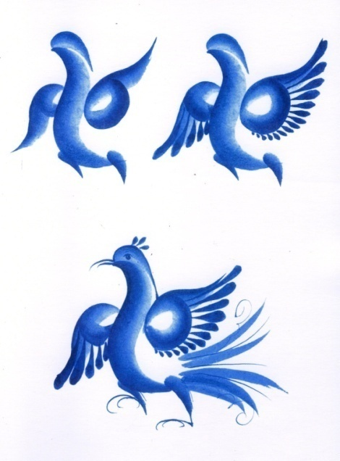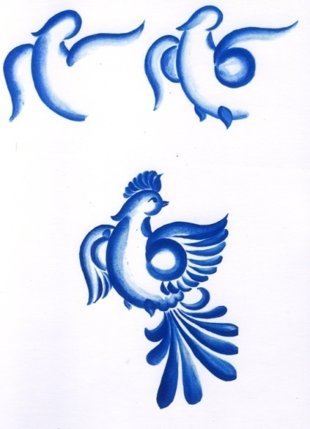

- Релаксация.
Песня Петрова Калининой «Зов синевы»
- Играем со словосочетанием синяя птица.
В круг помещаем рисунок синей птицы. Нарисуем лучики, получилось солнышко. Назовите слова так, чтобы это были:
- ассоциации.
- синонимы,
- рифмы

Синонимы
Рифмы
Ассоциациии
- Работа по группам. Сочиняем устно сказку про синюю птицу.
- Коллективная работа
Берём нашу синюю птицу и помещаем в дом, наполняем нашу семью миром, согласием, любовью.
Сбор русской и голландской печей из изразцов, нарисованных учениками.

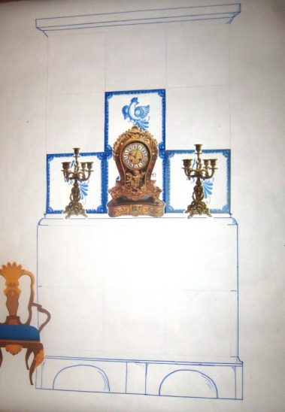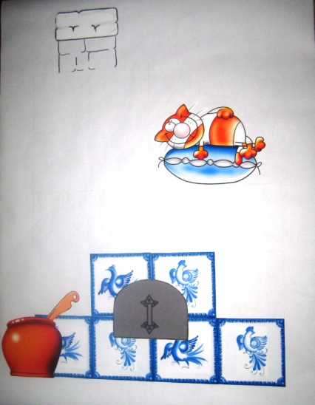

Логическая задача: Найдите хозяйку печки.

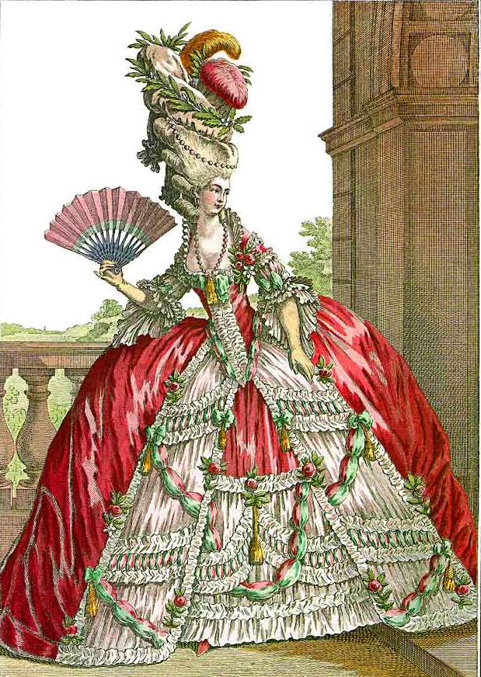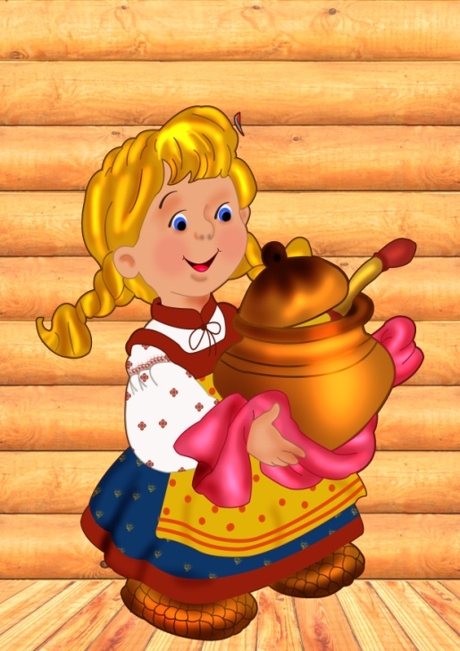
Вывод:
1.Независимо от достатка, положения, исторической эпохи каждый человек мечтает о крепком доме, дружной и любящей семье.
2. Город – наш дом.
3. Надо беречь свой дом, свою семью.
9. Рефлексия (нарисовать лицо Алёнушке или Иванушке)
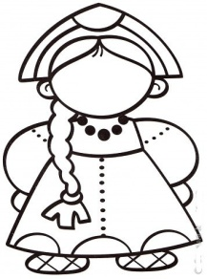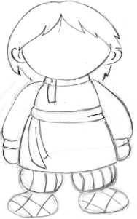
Песня «Незабудковая гжель»

